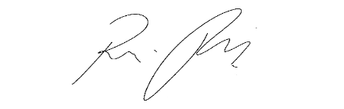
INDICAÇÃO nº 1021/2021

Súmula: Solicita providências do Executivo junto a Secretaria de Esportes, Lazer e Juventude Sr. Eduardo Sanches Casagrande, para que realize a implantação da praça de recreação com playground e iluminação, na Rua Uchoa altura do nº 246– Alto da Colina, neste município.

INDICO à Mesa, na forma regimental vigente, que seja oficiado ao Excelentíssimo Igor Soares Prefeito Municipal, junto a Secretaria de Esportes, Lazer e Juventude, para que realize a implantação de uma praça de recreação com playground e iluminação, no terreno ao lado da Areninha na Rua Uchoa altura 246 – Alto da Colina, neste município.

JUSTIFICATIVA

Senhor Presidente,
Senhores Vereadores,
Senhoras Vereadoras.
Esta indicação se faz necessária, pois ao construir um parque infantil no local mencionado para as crianças que ali residem, poderão ter mais uma opção de lazer, fato este que proporcionará aos moradores atividades de lazer e passeios com a família. Vale ressaltar que as crianças precisam ter seu momento de diversão e lazer, para que isso seja possível é necessária a construção de um playground adequado, bem estruturado com iluminação para oferecer maior segurança às pessoas que venham frequentar esse lugar.
Considerando que proporcionar estes momentos lúdicos contribui para o crescimento e desenvolvimento social da criança e que o processo de socialização através de brincadeiras, brinquedos e jogos tem se tornado cada vez mais uma competência necessária que as famílias precisam desenvolver no cotidiano.
Peço a atenção à esta proposição, devido que o local está sendo usado para descarte irregular de entulho.
Certo do pronto atendimento renovo protestos de elevada estima e consideração.

Sala das Sessões Bemvindo Moreira Nery, 24 de fevereiro de 2021.

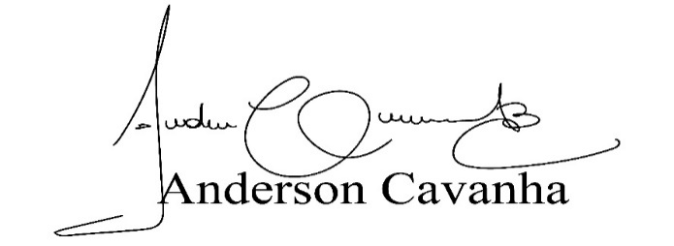
(Bruxão Cavanha – PL)
Vereador

